Приём в первый класс
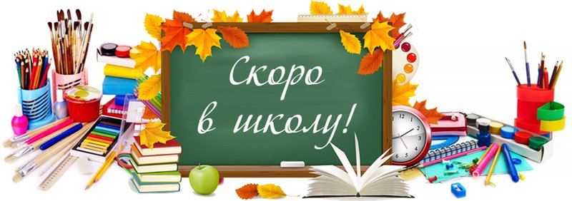
Дорогие родители наших будущих первоклассников!
Для получения или уточнения информации о приеме в первые классы и о сроках рассмотрения заявлений вы можете обратиться по телефону 8(84159) 2-17-52

Уважаемые родители детей 6 лет!

Для Ваших детей организованы занятия в МБОУ СОШ р.п. Шемышейка

ОП «Ступеньки детства» для детей с 6 лет.

Занятия проводятся по расписанию

Наименование | День недели, время, кабинет
 | Четверг | Пятница | Суббота
«Ступеньки детства» | 16.00  каб. 206  16.30  каб. 101 | 17.00  каб. 206 | 09.00  каб. 203
10.10
каб. 203

11.00
каб. 102

Получить информацию можно по телефону: тел. 89273911969

В 2021-2022 учебном году планируется открыть 3 первых класса наполняемостью по 25 человек по программе «Школа россии».
План приема в первые классы – 75 обучающихся.
Количество зачисленных детей — 0 чел.
Количество вакантных мест — 75 чел.

На основании приказа Министерства Просвещения РФ от 02.09.2020 г № 458 «Об утверждении порядка приема на обучение по образовательным программа начального общего, основного общего и среднего общего образования»
прием заявлений в 1 класс изменился:
Сроки подачи заявлений:
- 1 этап: для детей, имеющих преимущественное право зачисления граждан на обучение в государственные образовательные организации, и для детей, проживающих на закрепленной территории с 01 апреля 2021 года до 30 июня 2021 года.
- 2 этап: для детей, не проживающих на закрепленной территории, с 6 июля 2021 года и до момента заполнения свободных мест, но не позднее 05.09.2021 года.

Прием заявлений в 1 классы в МБОУ СОШ р.п. Шемышейка осуществляется в электронном виде через Интернет-портал электронных услуг и в МАУ «МФЦ Шемышейского района Пензенской области»

